国际顾问委员会（2020-2025）
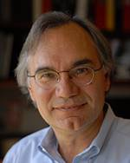 |  | Prof. Richard Andersen  美国加州理工学院教授  https://www.vis.caltech.edu/
 | Prof. Colin Blakemore  中国香港城市大学教授  https://www.hkias.cityu.edu.hk/en/people/senior-fellow

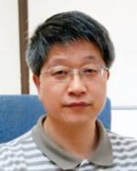 | Prof. Heping Cheng（程和平）  中国北京大学教授  http://www.imm.pku.edu.cn/ywwz/home/academicteam/35035.htm

 | Prof. Stanislas Dehaene  法兰西公学院教授  https://www.college-de-france.fr/site/stanislas-dehaene/laboratoire.htm

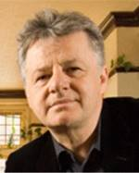 | Prof. Ray Dolan  英国伦敦学院教授  https://www.ucl.ac.uk/mental-health/people/professor-ray-dolan

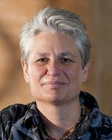 | Prof. Catherine Dulac  美国哈佛大学教授  https://www.mcb.harvard.edu/directory/catherine-dulac/

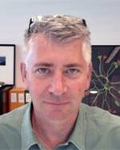 | Prof. Gilles Laurent  德国马普学会脑研究所教授  https://brain.mpg.de/research/laurent-department/director.html

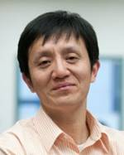 | Prof. Liqun Luo（骆利群）  美国斯坦佛大学教授  https://web.stanford.edu/group/luolab/

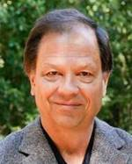 | Prof. William Newsome  美国斯坦佛大学教授  https://profiles.stanford.edu/william-newsome
 | Prof. Alain Prochiantz  法兰西公学院教授  http://www.college-de-france.fr/site/en-alain-prochiantz/home.htm
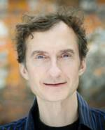 |  | Prof. Alex Schier  美国哈佛大学教授  https://schierlab.fas.harvard.edu/research
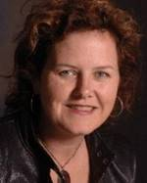 |  | Prof. Erin Schuman  德国马普学会脑研究所教授  https://brain.mpg.de/research/schuman-department/director.html

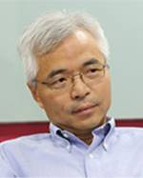 | Prof. Mingjie Zhang  中国香港科技大学教授  https://life-sci.ust.hk/team/mingjie-zhang/

